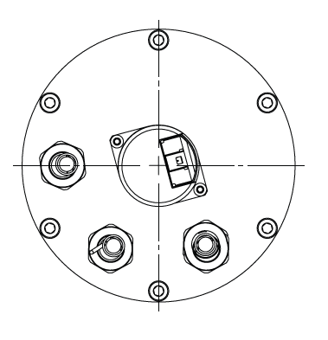
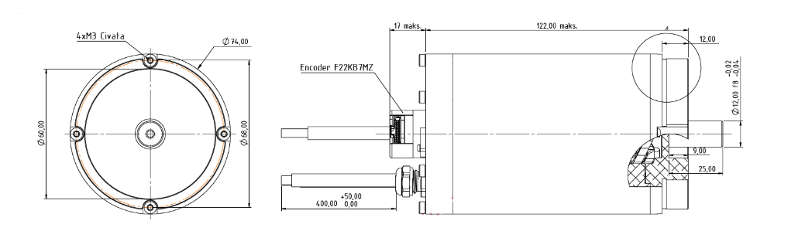
1.5 kW 270 V High Perf. Servo Motor
Temel Motor Parametreleri
Nominal Güç | W | 1500
Nominal Hız | rpm | 12000
Nominal Tork | Nm | 1.25
Nominal Akım | A | 7.1
Nominal Gerilim | V | 270
Boşta Çalışma Hızı | rpm | 13000
Maksimum Verimlilik | % | 90
Elektriksel Parametreler
Faz Sayısı |  | 3
Kutup Sayısı |  | 4
Tork Sabiti (KT) | Nm/A | 0.175
Back EMF Sabiti (KE) | Vs/rad | 0.180
Fazlar Arası Direnç (±%10) | mΩ | 760
Fazlar Arası Endüktans (±%30) | mH | 1100
Termal Veriler
Ortam Sıcaklığı | °C | -40...+85
Maksimum Sargı Sıcaklığı | °C | +155
Fiziksel Parametreler
Dış Çap | mm | 74
Mil Çapı | mm | 12
Maksimum Uzunluk | mm | 167
Ağırlık | gr | ~1300
Motor Bağlantısı
U | Kırmızı Kablo
V | Beyaz Kablo
W | Siyah Kablo
Sensör Bağlantısı
1 | GND
2 | VDC +
3 | Z’
4 | Z
5 | B
6 | B’
7 | A’
8 | A
9 | HALL A
10 | HALL B
11 | HALL C
Konnektörler
Güç | M10 Kablo Rakoru
Sinyal | Molex 501330-1100

